Конспект интегративного урока-проекта
в 8 «а» (гуманитарном) классе
Экология золота в повести Н.В.Гоголя «Портрет»
(Опыт исследования последовательности неслучайным образом взаимосвязанных событий, научных данных с позиции нарративного знания)
Учитель химии Палагина Т.В.
Учитель литературы Палагин Д.Ю.
2009 год
Цель проекта:
Показать взаимосвязь научных и литературных знаний, обосновать возможность сопоставления химических и нравственных законов

Задачи проекта:
- Выявить систему взаимосвязи химии и человека на основе понятия о химических элементах и повести Н.В.Гоголя «Портрет»
- Продолжить изучение и осмысление темы «Экология души человека»
- Закрепить знания об элементах (на примере золота), их физических и химических свойств
- Отработать умения находить массовую долю вещества в смеси (сплавах)
- Закрепить знания о характеристике литературного героя
- Отработать умения определять идею и тему литературного произведения

оборудование |  | Мультимедийный проектор, экран, компьютер, колонки
Дидактический материал, видео и мультимедийный материал |  | Презентация PowerPoint (сопровождение проекта) (приложение 1)  Видеоролики (ассоциативные ряды) (приложение 2)  Фильм – презентация проекта (приложение 3)  Текстовые материалы (исследования, проведённые группами) (приложение 4)  Раздаточный материал – задания (приложение 5)
№ этапа | Содержание этапа |  | Предполагаемое время | Вид деятельности учащихся
* | Вступительные слова учителей об особенностях работы на проекте (см. приложение *). Комментарии по организации деятельности на данном проекте. Знакомство с материалами и структурой проекта |  | 2 мин
1 | Вступление. «Для гения нет в природе мелкого и ничтожного штриха»  а) Учитель химии:  - Пожалуй, ни один химический элемент в истории человечества не оказывал такого неоднозначного влияния на жизнь людей как золото. С позиций химии – это элемент группы IВ периодической таблицы, относящийся благодаря малой химической активности к благородным металлам. Блеск золота – блеск солнца (sol- лат.). Да и латинское название элемента – aurum, обозначает «жёлтое» и родственно с Авророй (Aurora) – утренней зарёй.  б) Учитель литературы:  - Мировая литература тоже не оставила золото без внимания, увидев в нём способы раскрытия характеров, аргументацию поступков, основу сюжетов. Gold – англ. и нем., goud – голландское, guld – датское( гульдены) – родственны индоевропейскому ghel и, видимо греческому богу солнца Гелиосу. |  | 2 мин. | 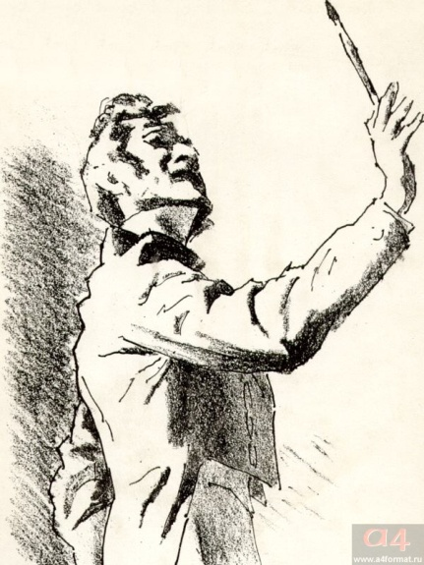  Беседа
2 | Задание № 1. Золото и жизнь. Золото и литература |  | 5 мин | Выполнение задания в группах  Устные ответы – обоснование ответа  Выполнение заданий  Ответы групп
а) Учитель химии:
- Вам предлагается вспомнить, в каких сферах практической человеческой жизнедеятельности можно встретить золото. Свой ответ оформите в любой удобной для вас форме (например: таблица, схема, ряд рисунков с комментариями)
б) Работа в группах

в) Учитель литературы:
- Литература тоже не осталась в стороне: без труда можно вспомнить произведения, в которых золото (или изделия из него) играет весьма ощутимую роль. Это и есть задание: составьте таблицу, схему, показывающую наличие золота в сюжетах знакомых вам произведений
г) работа в группах

3. | Комментарии учителей к заданиям.  (комментарии даются на основе ответов – требуется некое умение преподавателя обобщить сказанное, сделать вывод)  Варианты выводов:  а) Химия:  Потребление золота в мире по разным оценкам составляет 2300-2700 тонн в год: монеты, медали, зубные протезы, контакты, защитные покрытия, особое стекло. И, вне всякого сомнения, золото – это показатель успешности человека. Справедливый или нет?...  б) Литература:  Начиная с древних времён, в сказках, былинах, мифах золото прочно закрепило за собой значение обеспеченности, власти. Помимо этого, оно вынуждало людей рисковать жизнью, проверяло нравственные и моральные качества, являясь эталоном… |  | 5 мин | Беседа/ лекция  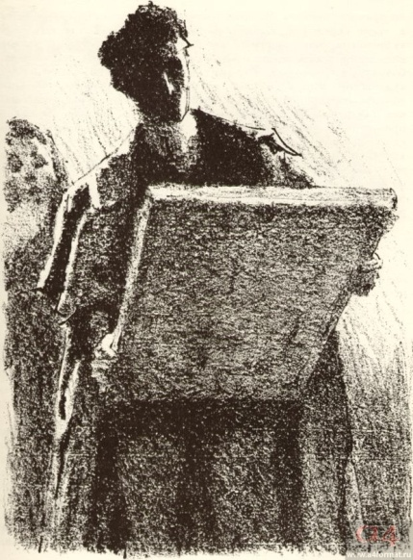
4. | 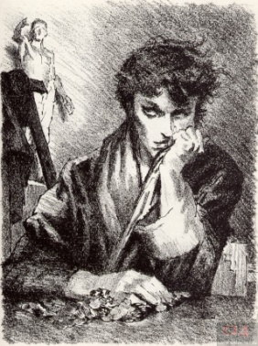  Просмотр видеоролика № 1  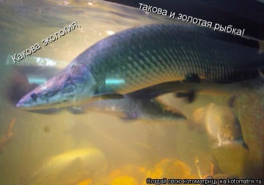 |  | 1,5  Мин
5. | Задание № 2. Свойства Элемента. Изменение характеристик (свойств)литературного героя |  | До 1,5 мин  До 5 мин  1 мин  До 5 мин | Лекция с элементами беседы  Работа в группах  Лекция, беседа  Работа в группах. Устные ответы
а) Учитель химии:
К 2008 г. известно 117 химических элементов (с порядковыми номерами с 1 по 116 и 118), из них 94 обнаружены в природе (некоторые — лишь в следовых количествах), остальные 23 получены искусственно в результате ядерных реакций. Первые 112 элементов имеют постоянные названия, остальные — временные. Поговорим об одном из них:
Привыкший к поклоненью и услугам,

Однажды слиток золотой изрек:

«Ты кланяться мне должен, черный уголь!

Но золоту ответил уголек:

«Не зазнавайся, золото, не надо.

Ты – мертвое без плавки и литья.

Чтоб сделать вещь или отлить награду,

Еще тебя расплавить должен я».
б) Задание 2. Дайте характеристику химическим и физическим свойствам золота. Не забывайте об оформлении листа с ответом.

в) Учитель литературы:
Литературным героем писатель выражает свое понимание человека, взятого с некоторой точки зрения, во взаимодействии подобранных писателем признаков. Люди и вещи, созидаемые художником, содержат только те элементы и только в тех соотношениях, какие нужны для того, чтобы они могли выполнять свое назначение. Посмотрим, какие элементы выбрал Гоголь Н.В., создавая образ Чарткова

г) Задание 2. В литературном произведении тоже есть элементы. Они взаимодействуют, «вступают в реакции». Вспомните, как происходили изменения в Чарткове. Под воздействием каких факторов? Попробуем сделать схему этих изменений.

6. | Комментарии учителей по итогам работы групп  Учитель химии:  Любой химический элемент изначально не социален. Общество придаёт ему порой излишнюю значимость, основанную, правда, на его свойствах.  Учитель литературы:  Человеческая натура уникальна тем, что способна изменяться! Факторов, влияющих на становление, огромное количество. И ЗОЛОТО, как химический элемент, обладающий социально-психологическими свойствами, один из них |  | До 2 мин | Беседа с элементами диспута
7. | Расширение темы: вопросы учителей  - (По тексту) Блеснули червонцы – похоже на пробу 999,9? Так ли это?  - А что такое проба? Какие пробы используются в производстве?  - Почему из «чистого» золота нельзя сделать монету?  - Пищевое золото – это что?  (Слова об экологии здоровья (добавка Е-175, краситель, запрещена)  (Экология души – что изначально хотел купить Чартков на эти деньги? (Краски) Что приобрёл в итоге? (роскошь). Сохранил ли он творческое в душе? |  |  | Беседа, диспут, диалог
8. | Задание 3. Определение ценности элементов |  | 4 мин  4 мин | Беседа, выполнение заданий, ответы
а) Учитель химии: Давайте посмотрим на этот вопрос с двух позиций:
- Каковы плюсы и минусы золота – пищевой добавки (Е-175)
- Определите массу золота в одном грамме сплава (пробы указаны на листе № 3)
б) Учитель литературы: Творческая деятельность человека – это величайшая ценность. Как стать творцом, кто такой творец? – эти вопросы до сих пор не имеют однозначного ответа, но… Можно оценить и проанализировать действия человека, дать им характеристику, исходя из контекста произведения. Чем мы сейчас и займёмся.
9. | Заключительная часть проекта  а) Учитель химии:  Что такое экология души? Это гармоничное взаимодействие личности с обществом и культурой. В мире химических элементов царит гармония, определённая самой природой. В мире человека эта гармония порой бывает нарушена.  б) Учитель литературы:  Химические элементы неразрывно связаны с жизнью человеческого общества: мистика кладов, золотовалютные запасы, драгоценности – малая часть того, в чём они выражаются. Ценности личности, общества, культуры – вот то, что способно примирить и гармонично соединить красоту Науки и Человеческой Души |  | 2 мин | Беседа с элементами лекции
10. | Рефлексия. Просмотр тематического видеоролика |  | 1,5 мин
Примечание:
Данный проект является частью № 2 годового проекта под общим названием «Химия и литература – точки соприкосновения». Изначально подобные занятия рассчитаны на 80 мин (2 урока). Мы предлагаем вариант, адаптированный к семинару. Предлагаем учитывать известную степень вариативности в проведении и обосновании подобного рода учебной деятельности.
